STOWARZYSZENIE „U ŹRODŁA” oraz OŚRODEK ROZWOJU OSOBISTEGO
I DUCHOWEGO „TU I TERAZ” W NOWYM KAWKOWIE
www.u-zrodla.pl www.tuiteraz.eu

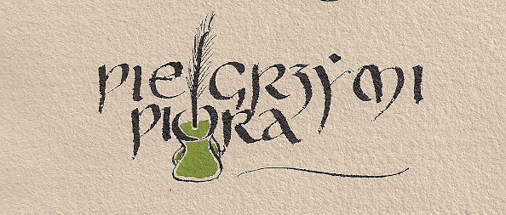
PIELGRZYMI PIÓRA
KALIGRAFIA UNCJAŁĄ I MALOWANIE INICJAŁU
21-26 sierpień 2011
Zajęcia prowadzi BARBARA WILIŃSKA

Zapraszam do poznania i praktykowania średniowiecznego kroju pisma o nazwie UNCJAŁA. Jest to szerokie i mocno zaokrąglone pismo majuskułowe (złożone z wielkich liter), rozwinięte we wczesnym średniowieczu. Alfabet ten ma wiele odmian i ma do dzisiaj szerokie zastosowanie. Zaczniemy od wykładu i zaznajomienia się z narzędziem pisarskim – stalówką o ściętej końcówce, aby po szeregu ćwiczeń ręki przejść do pisania liter, słów i zdań. W następnym etapie uczestnicy zaprojektują i wykonają pracę na papierze formatu A4: napiszą uncjałą wybrany tekst i ozdobią go malowaną gwaszami pierwszą literą, wzorowaną na wybranym inicjale średniowiecznym.
Jest miejsce zarówno dla osób początkujących, jak i praktykujących już uncjałę.
Zapewniam wszystkie potrzebne materiały i narzędzia, warto przynieść teczkę na swoją pracę oraz sprzęt kaligraficzny i do malowania, jeśli się taki posiada.
Zapraszam do wejścia na szlak pielgrzymów pióra. Każdy uczestnik będzie pracował w swoim własnym tempie, przy wsparciu i wskazówkach prowadzącej - dzięki nim osoba początkująca może łatwiej rozpocząć przygodę z pisaniem, unikając błędów Uczestnicy otrzymają wzory pisma, dowiedzą się też, jak samodzielnie rozwijać zainteresowanie kaligrafią, korzystając z dostępnych materiałów, narzędzi i wydawnictw. Proszę o przygotowanie ulubionych cytatów, życzeń, gratulacji itp. zawierających się w 5 - 15 słowach. Jeden z tekstów wykorzystają w projekcie.
Ćwiczenie pięknego pisma niesie ze sobą rozliczne pożytki. Rozwija koordynację wzrokowo- ruchową, wyobraźnię, kreatywność, kształtuje pożądane cechy charakteru, cierpliwość, umiejętność koncentracji,
uważność. Przede wszystkim jednak może dać wiele przyjemności i satysfakcji osobie piszącej oraz umożliwić sprawienie radości innym osobom. Zaprojektowanie i osobiste wykonanie zaproszeń, podziękowań, kartek okolicznościowych czy wizytówek to tylko kilka przykładów wykorzystania coraz rzadszej współcześnie umiejętności pięknego pisania.

BARBARA WILIŃSKA
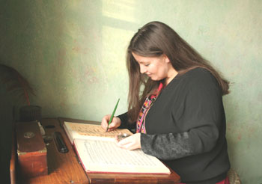
Studiowałam psychologię na UAM i ukończyłam PSM II stopnia. Śpiew, muzyka i kaligrafia są radością mojego życia. Jestem przekonana, że nigdy nie jest za późno, aby realizować swoje marzenia i uczyć się nowych rzeczy. Od wielu lat śpiewam a cappella tradycyjne pieśni polskie i pieśni innych tradycji słowiańskich. Akompaniuję sobie również na dawnych instrumentach, m.in. lirze korbowej, suce biłgorajskiej, dulcymerze. Współtworzę zespoły wykonujące muzykę średniowieczną i tradycyjną różnych krajów. Od wielu lat prowadzę warsztaty głosowe dla dorosłych i zespoły śpiewające pieśni o wiejskim rodowodzie, a od kilku lat również warsztaty kaligrafii łacińskiej. Jestem stypendystką Ministra Kultury i Dziedzictwa Narodowego w 2005 roku.
http://www.barbarawilinska.com/

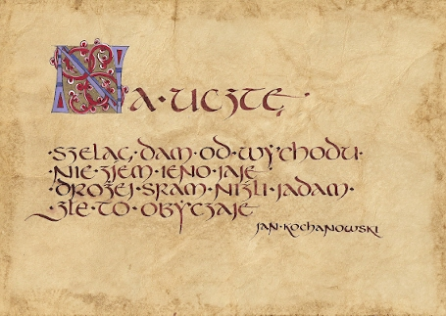


Data: 21-26.VIII.2011
Miejsce: Ośrodek Rozwoju Osobistego i Duchowego „Tu i Teraz”, Nowe Kawkowo
Cena: 400 zł oraz koszty pobytu i wyżywienia w Ośrodku
Uwaga: w tych samych dniach Barbara Wilińska prowadzi również warsztaty spiewu naturalnego. Dla osób uczestniczących w OBU WARSZTATACH Barbary Wilińskiej – cena wynosi 650 zł za śpiew i kaligrafię.
Zapisy na warsztat: Barbara Zieleńska, zielenska@gmail.com, tel. 605 846 872
Rezerwacja noclegu w Ośrodku: www.tuiteraz.eu, kawkowo@tuiteraz.eu ,
Jacek Towalski 0602219382,
Maja Wołosiewicz 0606994366,
biuro: 0662759576 www.u-zrodla.pl

Liczba miejsc ograniczona – liczy się kolejność zgłoszeń!

Termin zgłoszeń do 22 czerwca 2011
Opłatę należy wnieść do 30 czerwca 2011 na konto:
Citibank Handlowy 87 1030 0019 0109 8518 0170 3237
(koniecznie z adnotacją „Wilińska”)
dla: Barbara Zieleńska, ul. Baleya 4 m. 58, 02-132 Warszawa
Uwaga: przypadku rezygnacji wcześniej niż 1 miesiąc (przed 21 lipca 2011) przed zajęciami będzie zwrócone 80% wpłaconej kwoty, wcześniej niż 2 tygodnie (przed 8 sierpnia 2011) przed zajęciami 50%, przy późniejszej rezygnacji zaliczka przepada.

Zapisy na warsztat: Barbara Zieleńska, zielenska@gmail.com, tel. 605 846 872
Rezerwacja noclegu w Ośrodku: www.tuiteraz.eu, kawkowo@tuiteraz.eu ,
Jacek Towalski 0602219382,
Maja Wołosiewicz 0606994366,
biuro: 0662759576 www.u-zrodla.pl

